Toldi pedig magát serényül forgatja, Öklének csapásit sűrűn osztogatja: Ömlik a vér száján és orrán a vadnak,

Nagy meredt szemei szörnyen kidagadnak. Nyelve a szájában meg nem tudna férni,

Csattogó fogával azt is összevérzi,

Mint veszett kutyáé csorog véres nyála; Senki sem látott már dühösb vadat nála.

Miklós a kötődést unni kezdi végre, Lábát sem restelli híni segítségre,

S mint midőn a bika dolgozik szarvával, Fölveti a farkast egy erős rugással.

Messze az avasba esik a vadállat, Nagy darab helyütt letördeli a nádat, És amint lehulla puffanó eséssel,

Nagyot üt a földre hangos nyekkenéssel.

De lám, mintha ördög volna belé bújva, Egyet hengeredik s talpra ugrik újra, Elordítja magát keserves haraggal,

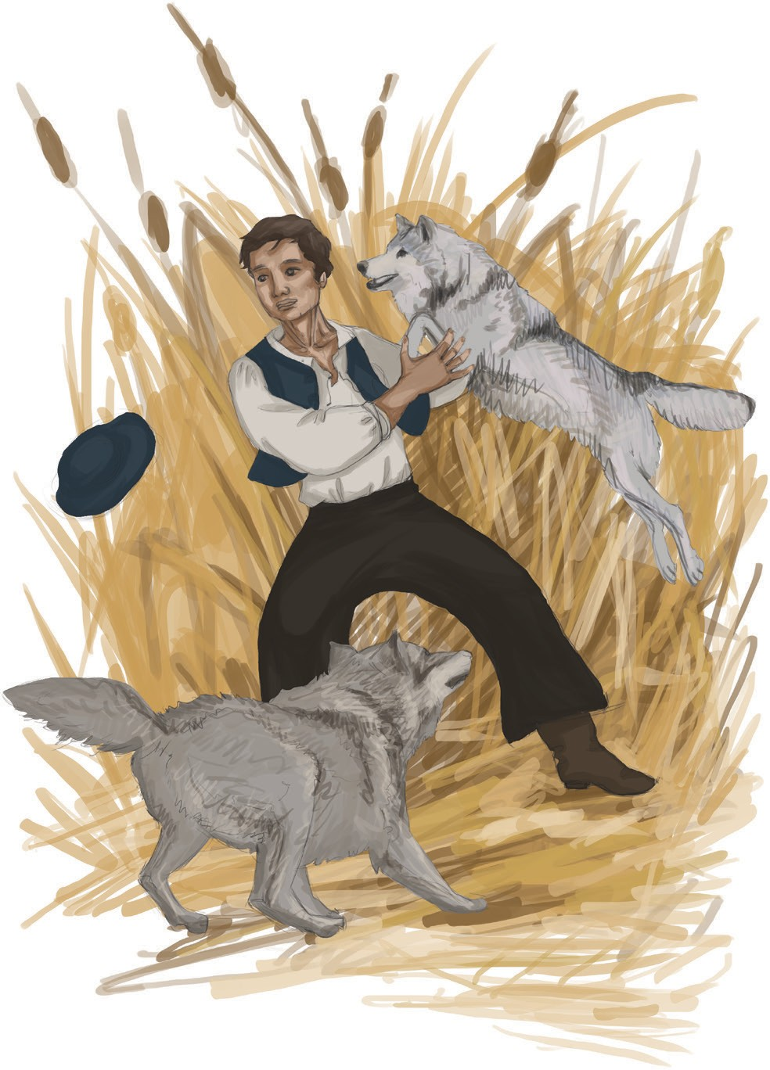S mégyen új csatára köszörült fogakkal. Körmeit Miklósnak a vállába mártja,

Száját a fejénél két araszra tátja

S hátulsó lábával úgy szorítja térdét, Pusztítsa el Isten a kegyetlen férgét!

Ez még csak mehetne, de most jő a nagyja: Ordít a hímfarkas s hátul megtámadja;

– Mit csinálsz most Miklós? jaj, dehogy birsz vélek! Ezer lelked volna, mégis megölnének. –

Semmi baj! az néki a tulajdonsága, Hogy, ha nő veszélye, nő a bátorsága: Kisegíti magát, sohase féltsétek,

Nem válik belőle farkasoknak étek.

Mert amint a nőstény ölre ment s birokra, Megszorítja torkát Toldi két marokra; Csak kifordult körme a fiú nyakából, Kifogy minden erő a horgas-inából.

Szeme is kidülled, véres könnyel telve, Mint egy nagy csoroszlya, lóg ki zöldes nyelve: Nem kiment belőle, bennszorult a pára, Ahogy eltátotta, úgy maradt az álla.